Экспорт диаграмм классов из Enterprise Architect в Cache

В Enterprise Architect(EA) существует возможность создавать диаграммы классов. Настоящий инструмент позволяет импортировать диаграммы классов EA для генерации классов Cache.

Пакет поставки
EA.xml - проект на Caché для импорта/экспорта диаграмм классов;
Example.eap - пример диаграммы классов в EA;
Example.xml - экспорт диаграммы Example.eap в XMI 2.1.

Установка
Импортируйте в студию проект EA.xml в область %SYS. Для этого разрешите на запись область %CACHELIB. После компиляции проекта доступ можно сменить снова на ReadOnly.
В меню Инструменты/Add-Ins/Расширения появится пункт “Импорт UML-диаграмм”

Порядок работы
Создайте UML-диаграмму классов в Enterprise Architect (EA). Пример UML диаграммы можно посмотреть в файле example.eap.
Экспортируйте UML-диаграмму в формат XMI 2.1. Пример экспорта смотрите в файле example.xml.
Откройте Студию и зайдите в меню Инструменты->Add Ins -> Расширения...
Выберите пункт Import UML Diagram
В появившемся окне введите путь к xml файлу, содержащему экспорт UML диаграммы классов из EA. Файл находится на сервере.

Отображение UML диаграммы в классы Caché

Возможности EA по проектированию диаграмм классов не полностью соответствуют объектной модели Caché. Далее приведены решения и способы представления различных элементов объектной модели Caché с помощью EA.
Преобразование элементов диаграммы классов EA в Cache представлено в таблице ниже:

Элемент EA | Преобразование в Cache
Пакет | Пакет
Класс | Класс
Ассоциация(Association) | Объектная связь по ссылке
Агрегация (Aggregation) | Relationship one-to-many
Композиция (Composition) | Relationship parent-child
Атрибут класса | Свойство класса (property)
Операция (Operation) | Метод

Особенности описания класса
Атрибуты описания класса в EA и их соответствия в Cache

Атрибут | Значение
Name | Имя класса
Persistence | Укажите для хранимых классов значение persistent
Abstract | Признак абстрактного класса
Notes | Документация класса
IsLeaf | Указать, если класс-Final

Особенности описания свойств
Атрибуты описания свойств классов в EA и их соответствия в Cache

Атрибут | Значение | Примечание
Name | Имя свойства
Type | Тип свойства, можно указывать типы Cache - впишите желаемый тип вручную
Scope | Можно задать атрибуту значения private, public и т.д. Public указываем явно для свойств Cache, Здесь есть некоторое неудобство, т.к. приходится всегда для свойства явно указывать, что оно public
Initial | Начальное значение
Notes | документация свойства
Property | Если использовать это свойство, автоматически добавляются методы set и get
Attribute Is collection | Укажите, если свойство является коллекцией | Вкладка Detail
Transient | Указать, если свойство не хранится в БД | Вкладка Detail

Соответствие типов EA и типов Caché
Возможно также указание типов EA, при этом они будут преобразованы в типы Cache.
Таблица преобразования:

EA | CACHE
boolean | %Boolean
char | %String
string | %String
short | %Binary
long | %Binary
byte | %String
double | %Float
float | %Float
int or integer | %Integer
void | пусто ( только в методах класса)

Описание методов
В EA определяется только объявление метода - код метода предполагается реализовать в студии Cache.
Поле | Значение
Name | Название метода
Parameters | Множество параметров метода
Static | Укажите “Да” для метода класса
Return Type | Возвращаемый тип метода. Можно указать тип Cache
Scope | Область видимости метода (private, public)
Notes | Документация
Abstract | Указать, если абстрактный

Особенности описания параметров
Параметры описания свойств классов в EA и их соответствия в Cache

Атрибут | Значение
Name | Имя свойства
Type | Тип свойства, можно указывать типы Cache - впишите желаемый тип вручную
Default Value | Значение по умолчанию

Особенности описания связей
Соотношение типов связи ЕА с связями в Caché.
Enterprise Achitect | CACHE
Association | Объектная ссылка
Generalization | Наследование
Aggregation | One-to-many
Composition | Parent-Child

1)Association
Объектная ссылка
Используется для вставки в класс свойства - объектной ссылки. Целостность не поддерживается.
Выберите тип связи association и соедините от класса, у которого должна быть ссылка, к классу, на который будет ссылка.
По этой связи конвертер добавит объектное свойство в класс - источник ссылки (откуда стрелка). Имя свойства возьмется от класса-адресата.
Направление стрелки можно изменить в свойствах связи.
Пример:

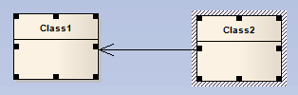

В коде класса:

Property linkClass1 as Class1;

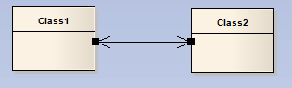

Ссылка друг на друга
При экспорте в Cache:
a)В Class1
Property linkClass2 as Class2;
b)В Class2
Property linkClass1 as Class1;

Если необходимо создать ссылки классов друг на друга (реализация связи один-к-одному), укажите направление на обоих концах.

2)Aggregation
Агрегация(Aggregation) используется для реализации в классе Cache связи Relationship one-to-many. Выберите тип связи aggregate и проведите от класса “MANY” к классу “ONE”.
Если Вы ошиблись с направлением, то изменить можно 2 способами:
Двойной щелчок мыши по связи
а) Во вкладке General в пункте Direction выбрать необходимое направление
б) Во вкладках Source role и Target role в пункте Aggregation выбрать необходимые значения

При экспорте в Cache в классе в этих классах появится Relationship one - to - many. Пример:
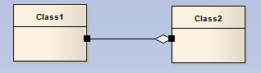
a)В коде Class1

Relationship myClass2 As Class2 [ Cardinality = one, Inverse = myClass1 ];

b)В коде Class2

Relationship myClass1 As Class1 [ Cardinality = many, Inverse = myClass2 ];

3)Composition
Композиция(Composition) используется для реализации в классе Cache связи Relationship Parent-child.
Выберите тип связи compose и проведите от класса “Child” к классу “Parent”.
Если ошиблись с направлением, изменить можно 2 способами:
Двойной щелчок мыши по связи
а) Во вкладке General в пункте Direction выбрать необходимое направление
б) Во вкладках Source role и Target role в пункте Aggregation выбрать необходимые значения.
Пример:

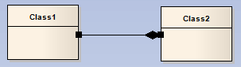
При экспорте в Cache в коде классов появится Relationship parent-child:
a) Class1

Relationship parentClass2 As Class2 [ Cardinality = parent, Inverse = childClass1 ];

b) Class2

Relationship childClass1 As Class1 [ Cardinality = children, Inverse = parentClass2 ];

4) Generalization
Наследование (Genarization). Вид связи, который иллюстрирует, что класс наследуется от другого класса. Выберите тип связи generalizate и проведите ее от потомка к предку
Пример:
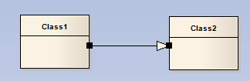
При экспорте в Cache в коде класса Class1 будет:

Class Class1 Extends Class2

Теги
В Enterprise Achitect есть возможность расширять элементы UML с помощью тегов.
Теги используются для записи в диаграмму некоторых особенностей модели классов Caché.
Выберите необходимый элемент(Класс, атрибут, метод/операция) -> меню ELEMENT -> add target value -> введите название тега и значение
На данный момент поддерживаются теги:

Теги классов
TAG | VALUE | Значение в CACHE
EXTENDS | Имя предка | Множественное наследование

Теги свойств (attribute)
Как задавать
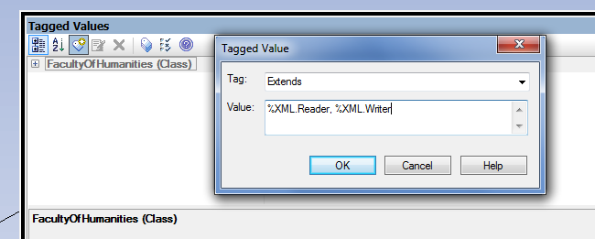
TAG | VALUE | Значение в CACHE
Final | Пусто | Final
required | Пусто | Значение свойству должно быть присвоено, прежде чем оно будет сохранено на диске.
readonly | Пусто | Только чтение
PARAMETER | Название параметра = Значение параметра | Параметры атрибута

Теги методов(Operation)
TAG | VALUE | Значение в CACHE
Final | Пусто | Финальный метод (нельзя переопределить)
NotInheritable | Пусто | Метод не наследуется в подклассах
WebMethod | Пусто | Указывает, что метод может быть вызван в качестве веб-метода с использованием SOAP протокола.
ZenMethod | Пусто | Должен быть спроектирован на веб-клиента для использования в пределах ZEN

